Расчет объемного веса
Объемный вес – это расчетная величина, отражающая плотность груза.
Некоторые отправления имеют небольшой физический вес, но они объемны.
Для отправлений, общий объемный вес которых превышает общий физический вес, применяется понятие так называемого «Объемного веса». Стоимость доставки таких отправлений рассчитывается по «Объемному весу».
В соответствии с метрическим стандартом Международной Ассоциации Воздушного транспорта, объемный вес отправления определяется следующим образом:
1) Для короба:
(Длина Х (см) * Ширина Y (см) * Высота Z(см) ) / 5000 = Объемный вес (кг)
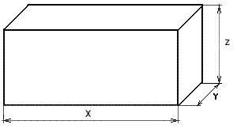
2) Для рулона (тубуса):
(R (см) * R (см) * 3,14 *h (см) ) / 5000 = Объемный вес (кг)
Для определения веса отправления, содержащего несколько мест, складываются все полученные результаты.
Перед отправкой все отправления проходят обязательную контрольную проверку веса на складе. По результатам проверки все обнаруженные расхождения в весе фиксируются в накладной, а информация сообщается Клиенту.

